一、需求分析

根据图书管理系统功能实现要求，本次将实现以下功能：

①图书管理功能（书籍的借出、归还）

图书管理功能是实现书籍的借出、归还，判断书籍库存情况，更新图书数据。

②信息操作功能

信息操作功能是实现借书人员的操作记录信息，记录图书租借信息。

③人员管理功能

本次实验图书馆以学校图书馆为主要目标对象，因此还需要人员管理功能，人员管理功能是实现学校学生的信息管理，它所能完成的项目是图书馆仅开放于学校的学生和老师对平通员工不做开放

（2）需求表信息分析

①图书管理需求表分析

需要实现书籍的借阅，因此对书籍信息表（books）有以下信息：

书籍序号：book_id

书名：book_name

作者名：book_author

出版社：book_press

书籍价格：book_price

书籍库存：book_stock

书籍简介：book_desc

②信息操作表信息分析

借书记录表（records）存储租借信息记录的数据表

借书记录序号：rid

租借学生编号：snum

图书编号：bid

借书数量：borrow_num

借书状态：is_return（0表示归还，1表示未归还）

租借日期：borrow_date

③人员信息表

人员信息表（personnel）存储租借人员的信息表

人员编号：per_num

人员姓名：per_name

人员性别：per_gender

人员年龄：per_age

人员职能：per_func

**用例解释**

**用例名称**：学生借书并归还流程

**参与者**：学校图书馆的学生用户（借阅者）和图书馆管理员

**前置条件**：

1. 学生已在图书馆系统中注册并有借阅权限。
2. 图书馆的书籍信息已录入系统。

**基本流程**：

1. **登录系统**：学生使用自己的学号及密码登录图书馆借阅系统。
2. **浏览书籍**：学生可以在系统中浏览书籍信息，系统显示书籍的详细信息，包括书名、作者、出版社、价格、库存和简介。
3. **选择书籍**：学生根据自己的需求选择合适的书籍进行借阅，系统检查所选书籍的库存情况。
4. **提交借阅请求**：学生将所选书籍添加到借阅列表中，并提交借阅请求。系统验证借阅请求，包括检查学生是否有未归还的书籍、是否超出借阅限额等。
5. **记录借阅信息**：一旦借阅请求被系统接受，系统将更新书籍的库存信息，将书籍状态改为“已借出”，并在借阅记录表中添加一条新的借阅记录，包括借书记录序号、租借学生编号、图书编号、借书数量、借书状态（未归还）和租借日期。
6. **借书成功**：系统通知学生借阅成功，并显示借阅的书籍信息和归还日期。
7. **归还书籍**：学生在归还日期前将书籍归还给图书馆。图书馆管理员扫描书籍的条码，系统验证书籍信息，并将借阅记录中的借书状态更新为“已归还”。
8. **更新库存**：系统更新书籍的库存信息，将书籍状态改为“可借阅”。

**后置条件**：

* 学生的借阅记录已更新。
* 书籍的库存和状态信息已更新。

**异常流程**：

* 如果所选书籍库存不足，系统提示学生无法借阅该书。
* 如果学生有逾期未归还的书籍，系统可能不允许其继续借阅，或者限制其借阅数量。
* 如果在借阅或归还过程中出现系统故障，图书馆管理员需要手动处理并记录相关信息，待系统恢复后再进行数据同步。

**备注**：该用例描述了学生在图书馆系统中借阅和归还书籍的基本流程，确保系统的图书管理功能、信息操作功能和人员管理功能得到正确使用。

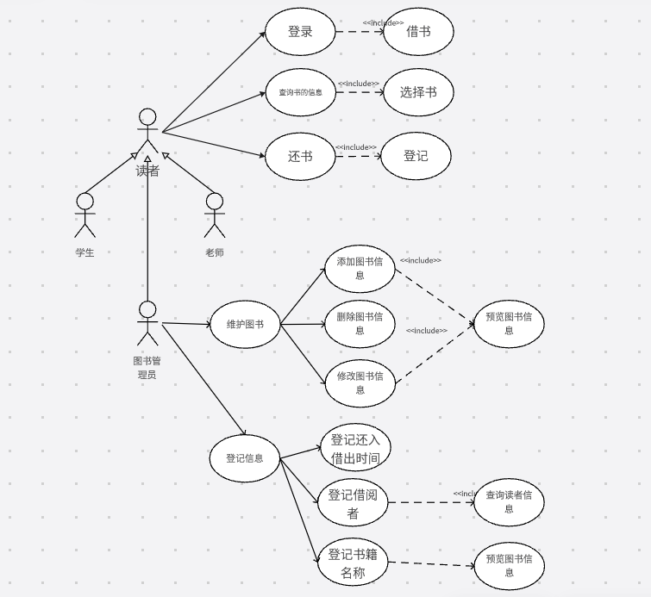

图1.1用例图

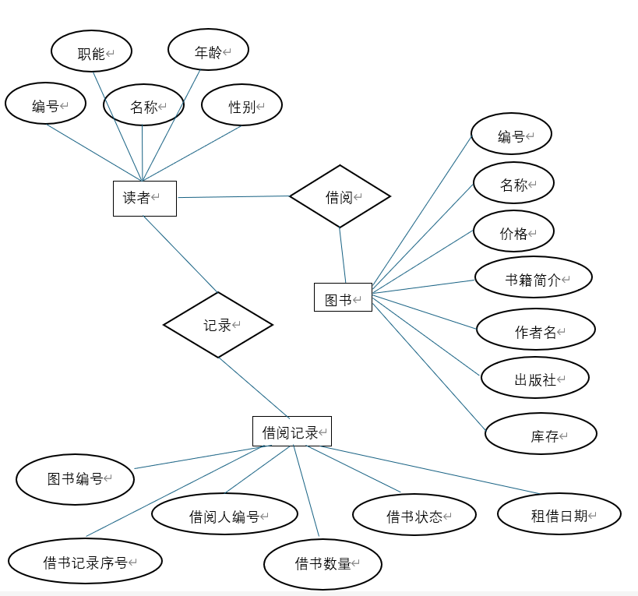

图1.2 E-R图

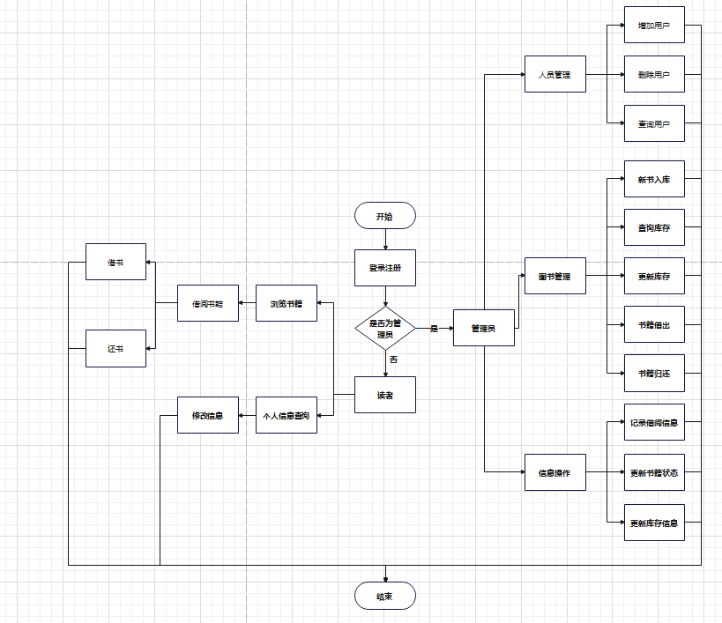

图1.3 程序流程图

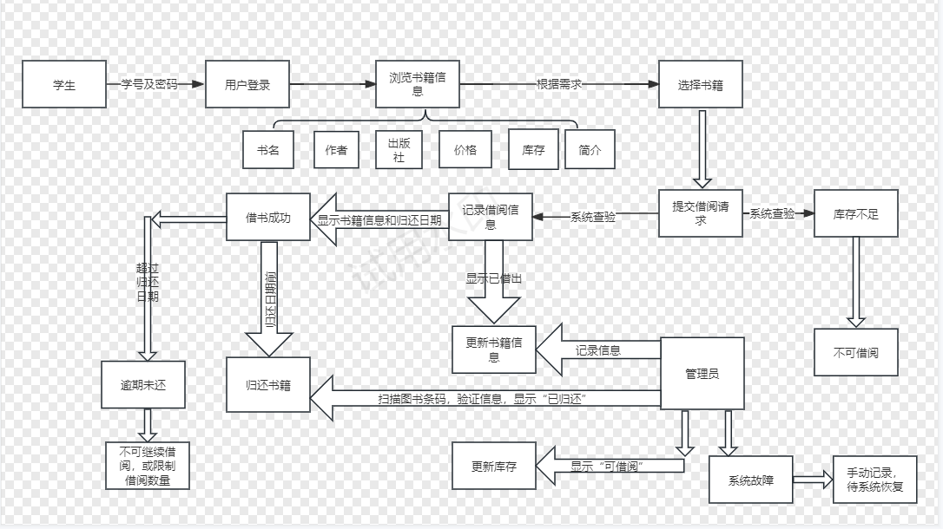

图1.4 系统流程图

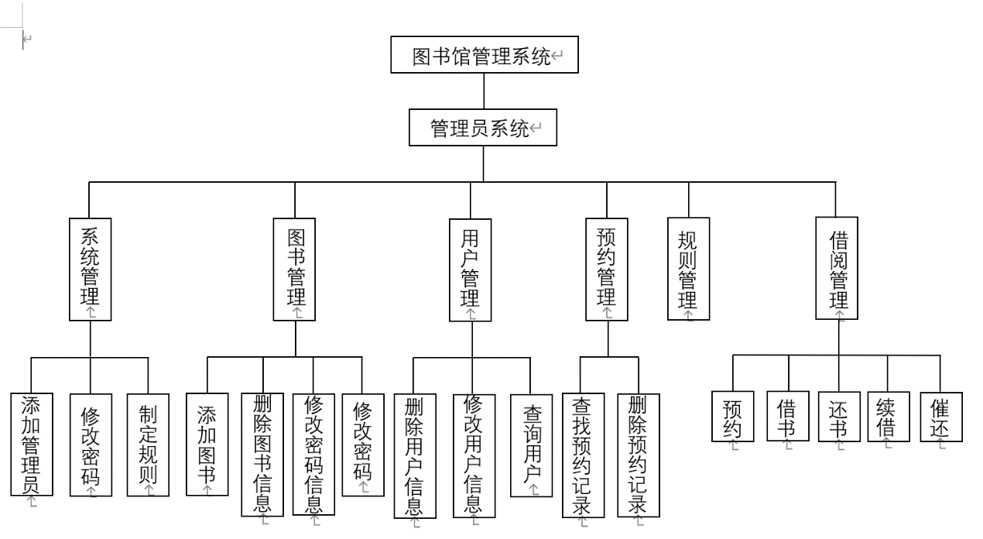

图1.5层次图